ИСПОЛНИТЕЛЬНЫЙ КОМИТЕТ  НИЖНЕКАМСКОГО МУНИЦИПАЛЬНОГО РАЙОНА  РЕСПУБЛИКИ ТАТАРСТАН |  |  | ТАТАРСТАН РЕСПУБЛИКАСЫ  ТҮБӘН КАМА МУНИЦИПАЛЬ РАЙОНЫ  БАШКАРМА КОМИТЕТЫ
пр. Строителей, д. 12, г. Нижнекамск, 423570 |  |  | Төзүчеләр пр., 12 нче йорт, Түбән Кама шәһәре, 423570
ПОСТАНОВЛЕНИЕ  № 973 |  | КАРАР  18 сентября 2024 г.
О временном прекращении движения транспортных средств по автомобильной
дороге «Южная» (участок 3 км + 600 м) города Нижнекамска

В целях обеспечения безопасности дорожного движения, в соответствии с частью 4 статьи 6 Федерального закона Российской Федерации от 10 декабря 1995 года № 196-ФЗ «О безопасности дорожного движения», с Федеральным законом Российской Федерации от 8 ноября 2007 года № 257-ФЗ «Об автомобильных дорогах и о дорожной деятельности в Российской Федерации и о внесении изменений в отдельные законодательные акты Российской Федерации», руководствуясь постановлением Кабинета Министров Республики Татарстан от 31.05.2013 № 372 «Об утверждении Порядка осуществления временного ограничения или временного прекращения движения транспортных средств по автомобильным дорогам регионального или межмуниципального, местного значения», подпунктом 4.2 пункта 4 статьи 45 Устава Нижнекамского муниципального района Республики Татарстан, на основании акта № 1, о выявлении дефектов и повреждений автомобильной дороги, недопустимых по условиям обеспечения безопасности дорожного движения от 09.09.2024, Исполнительный комитет Нижнекамского муниципального района постановляет:
1. Осуществить временное прекращение движения транспортных средств на участке автомобильной дороги общего пользования местного значения «Южная» (участок 3 км + 600 м) города Нижнекамска в соответствии со схемой прекращения дорожного движения (приложение № 1) с 19.09.2024 до приведения его в норма- тивное состояние.
2. МБУ «Дирекция единого заказчика города Нижнекамска» (Миниазданов Р.Р.):
- обеспечить установку соответствующих дорожных знаков или иных технических средств организации дорожного движения на участке автомобильной дороги общего пользования местного значения «Южная» города Нижнекамска в соответствии со схемой прекращения дорожного движения;
- принять иные меры по организации дорожного движения в период временного прекращения движения транспортных средств участка автомобильной дороги

общего пользования местного значения «Южная» города Нижнекамска в соответствии со схемой прекращения дорожного движения.
3. Утвердить схему объезда участка автомобильной дороги общего пользо- вания местного значения «Южная» города Нижнекамска на период временного прекращения движения транспортных средств, согласно приложению № 2 к настоящему постановлению.
4. Информационно-аналитическому отделу Исполнительного комитета Нижнекамского муниципального района (Камалетдинова Ч.М.) в однодневный срок с момента принятия настоящего постановления:
- обеспечить информирование населения о временном прекращении движения транспортных средств на участке автомобильной дороги общего пользования местного значения «Южная» города Нижнекамска, а также о возможных маршрутах объезда, через средства массовой информации, опубликовать настоящее постановление и разместить на официальном сайте Нижнекамского муниципального района в информационно-телекоммуникационной сети «Интернет»;
- обеспечить размещение информации о временном прекращении движения транспортных средств на участке автомобильной дороги общего пользования местного значения «Южная» города Нижнекамска на официальном сайте Министерства транспорта и дорожного хозяйства Республики Татарстан входящем в состав государственной информационной системы Республики Татарстан «Официальный портал Республики Татарстан» в информационно-телекоммуникационной сети «Интернет»;
- направить копию настоящего постановления в Управление Государственной инспекции безопасности дорожного движения Министерства внутренних дел по Республике Татарстан и МБУ «Дирекция единого заказчика города Нижнекамска».
5. Контроль за исполнением настоящего постановления возложить на заместителя Руководителя Исполнительного комитета Нижнекамского муниципального района Парамонова М.Г.

Руководитель Р.Ф. Булатов

Приложение № 1
Утверждено
постановлением Исполнительного комитета
Нижнекамского муниципального района
Республики Татарстан
от 18.09.2024 № 973

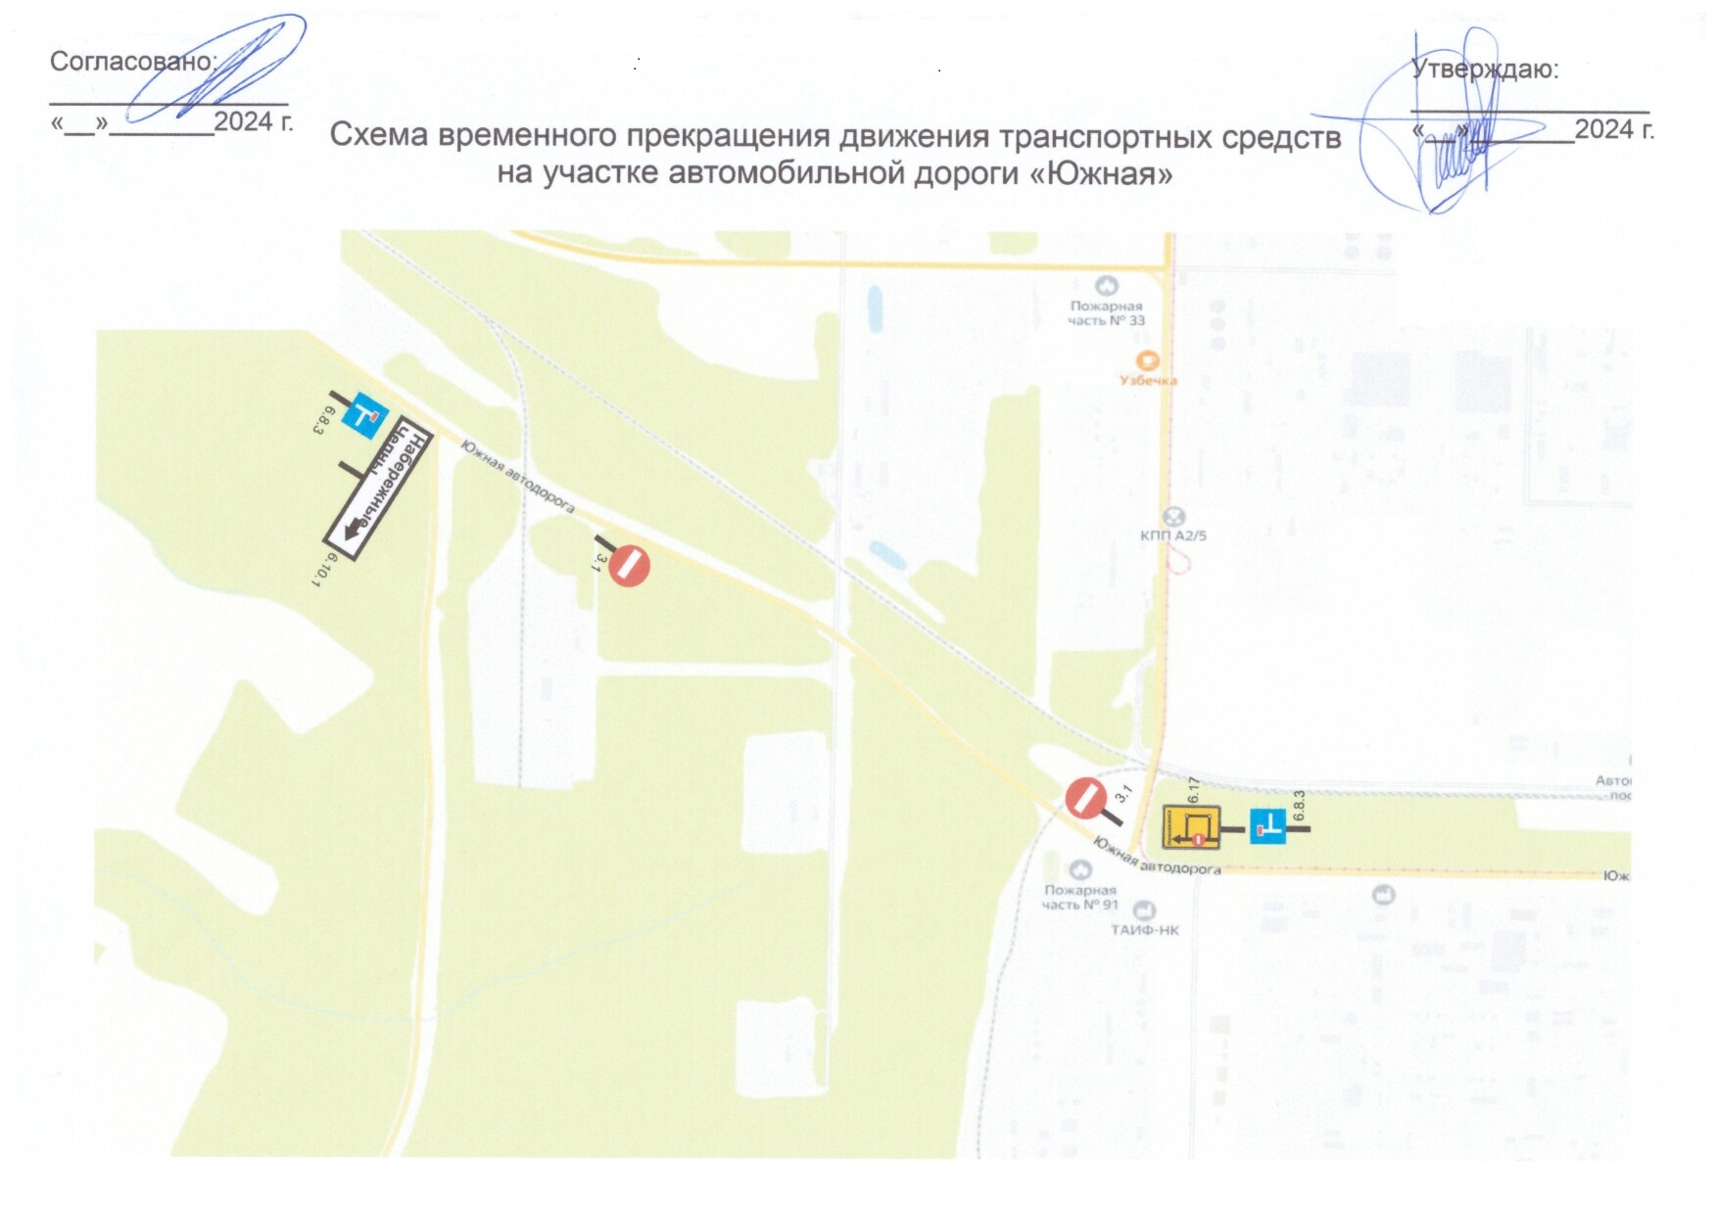
Приложение № 2
Утверждено
постановлением Исполнительного комитета
Нижнекамского муниципального района
Республики Татарстан
от 18.09.2024 № 973

